ASSUNTO :. SOLICITO AO EXMO SENHOR PREFEITO MUNICIPAL CARLOS NELSON BUENO, PARA QUE JUNTO AO DEPARTAMENTO COMPETENTE, PROVIDENCIE MELHORIAS URGENTES NA RUA ANTÔNIO FERRETTE MELLERO, DO BAIRRO PARQUE DAS LARANJEIRAS, DEVIDO ÁGUA PARADA DIFICULTANDO ACESSO.
DESPACHO:

SALA DAS SESSÕES ____/____/____

PRESIDENTE DA MESA

INDICAÇÃO Nº DE 2012

SENHOR PRESIDENTE,
SENHORES VEREADORES,

Devido a dificuldade de passagem de automóveis e dos próprios moradores. Indico ao Exmo Senhor Prefeito Municipal Carlos Nelson Bueno, para que junto ao Departamento competente, seja feito melhorias urgentes na Rua Antônio Ferrette Mellero, do Bairro Parque das Laranjeiras. O local encontra-se em estado lastimável devido águas paradas, tornando em barros e impedido a locomoção dos moradores
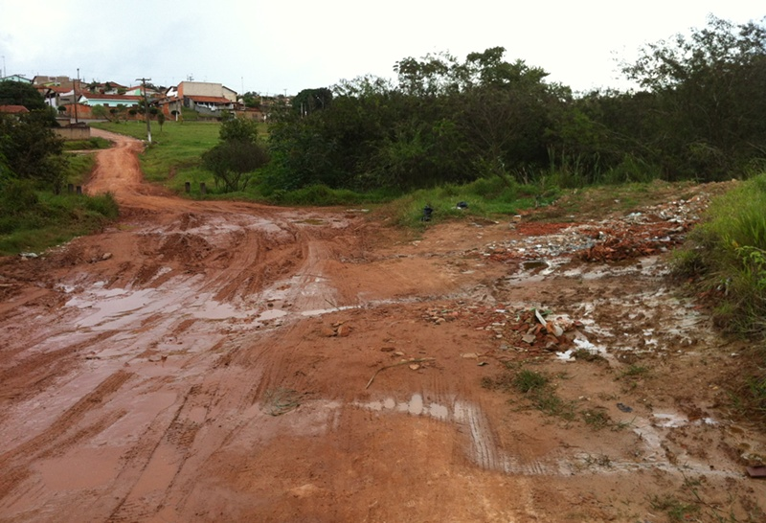

SALA DAS SESSÕES “VEREADOR SANTO RÓTOLLI”, EM 15 DE JUNHO DE 2012.

VEREADOR LUÍS ROBERTO TAVARES

